В отделе ЗАГС Администрации Дмитриевского района 29 сентября 2020 года состоялось очередное заседание семейно-консультативного центра «Здоровая семья», посвященное вопросам материнства и детства. На заседание были приглашены молодые женщины. Кто-то из них уже познал счастливую радость материнства, кто-то вот-вот станет мамой. Встреча проходила в форме диалога, в котором каждый присутствующий мог задать интересующий его вопрос.
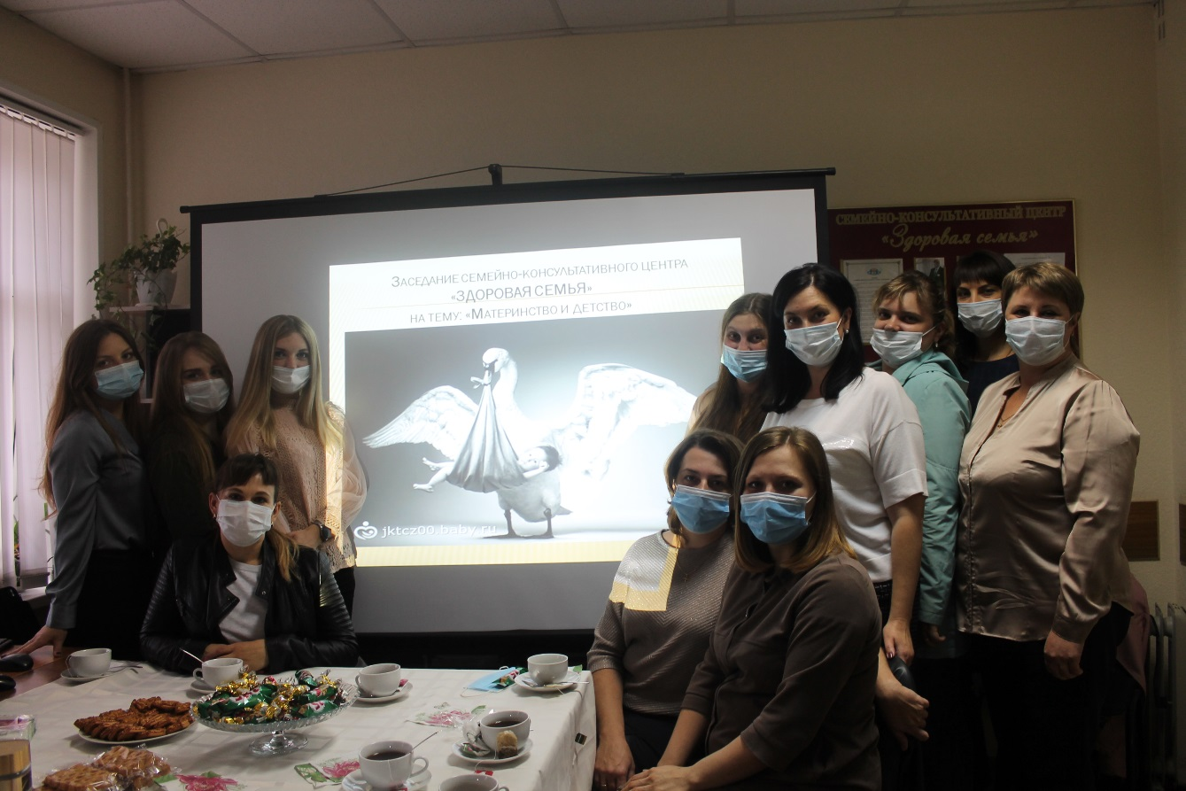
К собравшимся обратилась начальник отдела ЗАГС – Булеева Н.И., она говорила о том, что будущее нашей страны напрямую зависит от рождаемости. Именно поэтому, сегодня, приоритетными социальными задачами являются – создание условий для роста рождаемости, охрана материнства и детства, укрепление института семьи.
Рождение ребенка – это счастье для любой семьи! Новые заботы, новые вопросы…. Не стоит забывать и о документах, которыми сопровождаются любые кардинальные изменения в жизни.
Наталья Ивановна рассказала о порядке регистрации рождения ребенка, месте государственной регистрации, перечне документов, необходимых для предоставления государственной услуги, а также ответила на все вопросы.
Наиболее интересными для молодых мам оказались вопросы, касающиеся одновременной регистрации рождения ребенка с установлением отцовства, внесения изменений в ранее составленные актовые записи о рождении, а также порядок выдачи повторных свидетельств и иных документов, подтверждающих факт государственной регистрации акта гражданского состояния.
Специалист отдела социального обеспечения администрации района Мураева Е.Е. пояснила о мерах поддержки молодых семей, познакомила с порядком оформления пособий по рождению малышей. В своем выступлении руководитель клиентской службы (на правах отдела) в Дмитриевском районе УПФР в г.Железногорске Курской области Басова Л.А. сообщила присутствующим о реализации программы «Материнский капитал». Особое внимание, обратив на подачу заявления о выдаче сертификата с использованием электронных средств, подчеркнув, что с 15 апреля 2020 года сертификат на материнский капитал оформляется автоматически.
Встреча прошла в теплой, дружеской, эмоциональной обстановке. Молодые мамы получили много полезной информации, услышали исчерпывающие ответы на волновавшие их вопросы. Мы очень надеемся, что эта встреча оказалась полезной для них.

